МІНІСТЕРСТВО ОСВІТИ І НАУКИ УКРАЇНИ
УПРАВЛІННЯ ОСВІТИ І НАУКИ
ХМЕЛЬНИЦЬКОЇ ОБЛАСНОЇ ДЕРЖАВНОЇ АДМІНІСТРАЦІЇ
ХМЕЛЬНИЦЬКЕ ТЕРИТОРІАЛЬНЕ ВІДДІЛЕННЯ
МАЛОЇ АКАДЕМІЇ НАУК УКРАЇНИ
ХМЕЛЬНИЦЬКА РАЙОННА ФІЛІЯ

НАУКОВЕ ВІДДІЛЕННЯ: ПОЧАТКОВІ КЛАСИ
СЕКЦІЯ: ПРИРОДОЗНАВСТВО

«Таємничий світ
динозаврів»

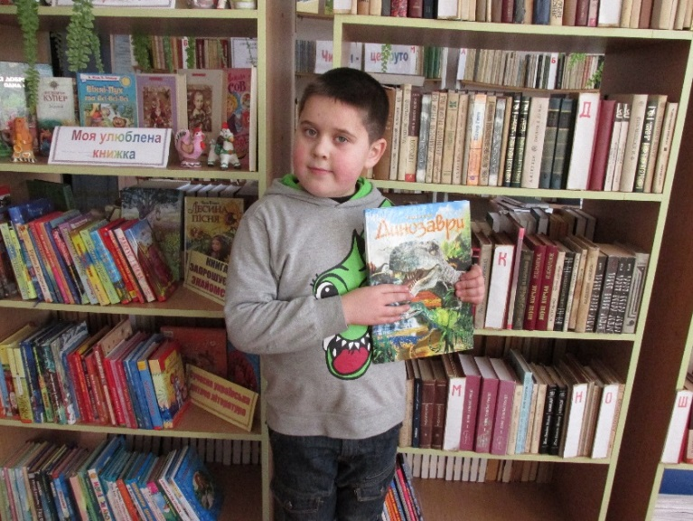
Роботу виконав:
Побута Богдан Валерійович,
учень 3 класу
Грузевицької загальноосвітньої
школи І-ІІІ ступенів

Науковий керівник:
Тарасюк Людмила Миколаївна,
вчитель початкових класів
Грузевицької загальноосвітньої
школи І-ІІІ ступенів

с. Грузевиця
2014 р
ТЕЗИ
Тема роботи «Світ динозаврів»
Побута Богдан Валерійович;
Хмельницька районна філія
Хмельницького територіального відділення МАН України;
Грузевицька ЗОШ І-ІІІ ст.;
3 клас, с. Грузевиця;
Науковий керівник: Тарасюк Людмила Миколаївна,
вчитель початкових класів
Грузевицької загальноосвітньої
школи І-ІІІ ступенів
Вища кваліфікаційна категорія

У роботі подаються матеріали про динозаврів, оповитою таємницею тварин на нашій планеті, яких називають «велетенською ящіркою».
Предмет дослідження: особливості життя загадкових тварин у мезозойську еру та причини їх зникнення.
Мета дослідження: систематизувати матеріали про динозаврів, особливості їхнього життя, палеонтологію як науку, яка вивчає живі організми, що існували на нашій планеті в далекому минулому.
Об’єкт дослідження: динозаври, їх різноманітність, палеонтологія.
Теоретичне і практичне значення:
Значення роботи полягає в тому, що учень в доступній для учнів початкових класів формі зібрав матеріали про життя динозаврів, їх різноманітність, адже динозаври – одні з загадкових тварин, які існували в період мезозойської ери. Розкрив декілька причин вимирання динозаврів.

Зміст

- Вступ ………………………………………………
- Доісторичні друзі …………………………………
- Родичі динозаврів…………………………………
- Вражаючі знахідки………………………………..
- Висновок…………………………………………..
- Список використаної літератури………………..
- Додатки……………………………………………

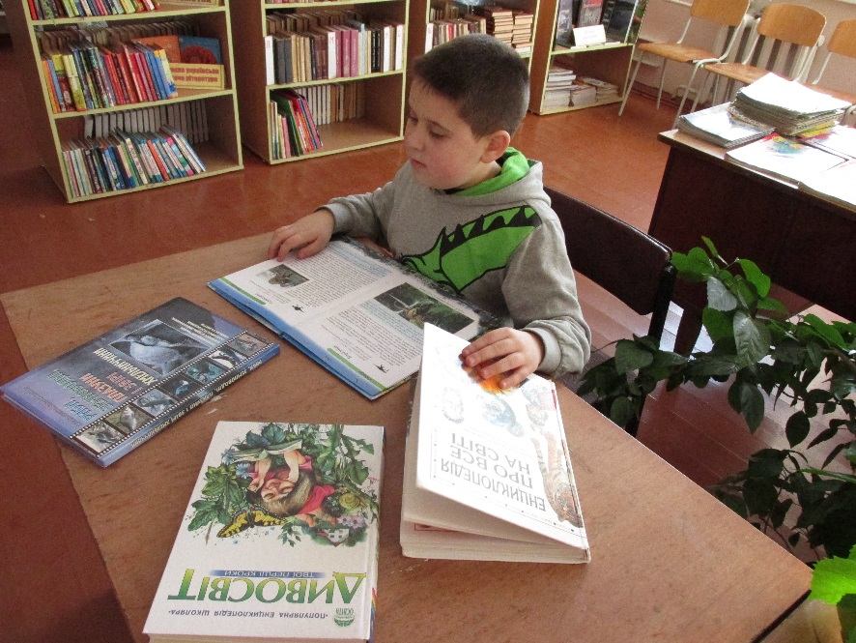

ВСТУП

Мільярди років тому Землю населяли істоти надзвичайних розмірів і можливостей, –– це були динозаври!
Жодні тварини не оповиті таємницею так, як плазуни, або рептилії. Людина оповила їх туманом найфантастичніших вигадок і забобонів, приписуючи цим створінням неймовірну демонічну силу. Злими, лютими зміями та драконами люди населяли свої казки, легенди та повір’я. Згадаймо біблійного змія, який спокусив Єву скуштувати заборонений плід, за що людей вигнали з Едему. Медуза Горгона, у якої замість волосся були на голові змії, перетворювала всіх на каміння своїм поглядом. А грецький бог лікування Асклепій (у римлян –Ескулап) зображався з жезлом, палицею, обвитою змією. Згідно легенді зміям відомі цілющі властивості різних рослин. І Асклепій перетворювався на змію, щоб здобути ці знання.
Не менш цікавими є і крокодили, які і справді проливають чимало сліз. І ви, напевно, чули про “крокодилячі сльози”.
В чому ж річ, що ж породило такі дивовижні асоціації в людській уяві? А секрет тут, безперечно, у загадкових особливостях плазунів, і ми можливо і відкриємо його, коли поринемо у світ плазунів. То ж сьогодні ми спробуємо повернутися в минуле, а саме в мезозойську еру, що стала періодом розквіту життя динозаврів, проаналізуємо причини зникнення цих дивовижних істот, розглянемо особливості їхнього життя на планеті. Разом з цим ми спробуємо прослідкувати еволюцію динозаврів, починаючи від величезних істот і закінчуючи їх сучасними нащадками, –– ящірками та крокодилами.

Доісторичні друзі
Давно – давно, задовго до появи людини, десятки мільйонів років тому на Землі панували незвичайні ящірки. Ці вкриті лускою істоти мали різні форми і розміри. Називалися вони динозаврами і жили на всіх тодішніх континентах. Ученими відомо більше тисячі видів цих істот.
Динозаври мали надзвичайно довгу шию та хвіст, щоб утримувати рівновагу. Ви, напевно, вважаєте, що всі динозаври були гігантами? Однак, незважаючи на те, що слово «динозавр» означає «велетенська ящірка», деякі з них були не більшими за сучасну курку. Проте існували й справжні велетні. З ними можуть рівнятися хіба що нинішні кити. Вага деяких динозаврів сягала сотні тонн. Вони мешкали на землі, у воді і в повітрі.
Динозавренята, як і теперішні рептилії та птахи, вилуплювалися з яєць. Найбільше яйце динозавра лише в 5 разів більше за куряче! Найдовшим динозавром був 17-метровий спинозавр. От уявіть! Якби у вас з’явилася можливість здійснити прогулянку від хвоста до голови спинозавра, довелося б зробити майже 40 кроків!
Динозаври мали бездоганний зір і чудово бачили в темряві. Перші динозаври були хижаками, тобто ласували лише м’ясцем. Згодом з’явилися і травоїдні, які харчувалися листям. Були і всеїдні динозаври, що не відмовлялися від будь – якої страви.
До хижаків належать такі динозаври:
- Тиранозаври
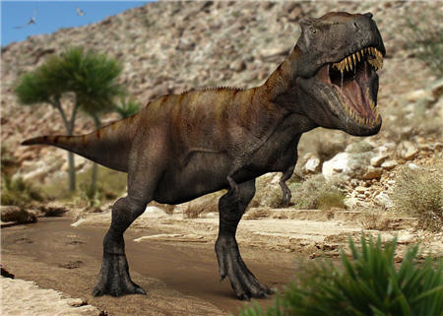
Тиранозавр (Tyrannosaurus) - рід тиранозаврових тероподів. В роді відомий 1 вид - Тиранозавр королівський, який є популярним персонажем в масовій культурі. Як і решта тиранозаврових, Tyrannosaurus був двоногим хижаком з масивним черепом, врівноваженим довгим, важким хвостом. Відносно великими і сильними ногами. Руки тиранозавра були дуже малими і мали тільки два пальці. Хоча інші тероподи рівні або перевищують тиранозавра за розмірами, він був найбільшим відомим тиранозавровим і одним з найбільших відомих наземних м'ясоїдів, до 13 метрів завдовжки.
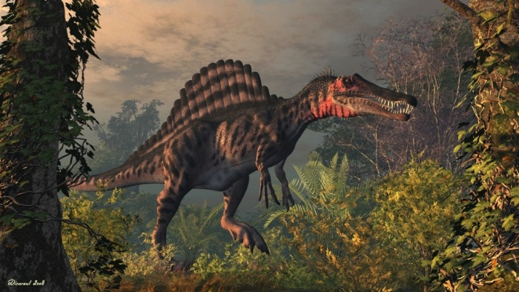
2.Спинозаври
Спиноза́вр (лат. Spinosaurus. Spino - голка saurus - ящірка) — рід спинозаврових динозаврів. Наразі відомо 2 види: S. marocannus та S. aegyptiacus, який був найбільшим наземним хижаком, який коли-небудь існував — 17 м завдовжки, вагою 6 т (хоча деякі вчені називиють ще більші числа). У спинозавра була довга, вузька морда, дуже схожа на крокодилячу (звідси теорія про рибну дієту спинозавра). Верхня щелепа біля переднього кінця має звуження. Головною особливістю всіх спинозавридів було «вітрило» із відростків хребців на спині. У спинозавра він був найбільшим з відомих, висотою до 2 м.
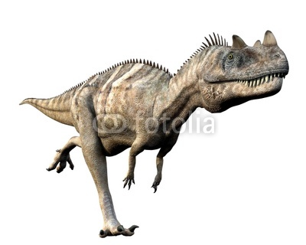
3.Цератозаври
Цератозавр (лат. Ceratosaurus — від грец. κερας/κερατος — ріг + ящір) — рід хижих ящеротазових динозаврів з родини цератозавриди, що існували в юрському періоді на території Північної Америки, Європи та Африки. Включає в себе 4 види. Відрізняється наявністю плоского (у вигляді гребеня) носового рога, ще два гребеня росли над очима. Вздовж спини — ряд кісткових пластинок, як у давніх предків динозаврів, остисті відростки спинних хребців високі. Хвіст гнучкий, очевидно, без твердих сухожилок, що оплітали хребці. Передні кінцівки дуже короткі, проте зберігають 4 пальці. Череп має легку будову, кінетичний (міг розширюватися за рахунок рухомих з'єднань між кістками) для проковтування великих шматків м'яса. Дуже великі верхні зуби, у деяких видів їх вершини при закритій пащі стирчали нижче нижнього краю нижньої щелепи.
4. Велоцираптоси
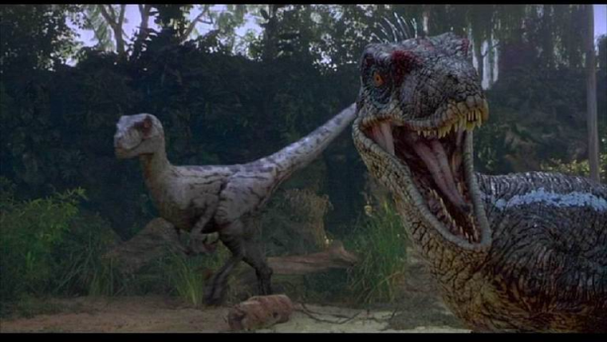
Велоцираптор (Velociraptor mongolensis) Велоцирапторов. Цей 2-х метровий динозавр жив в Азії близько 80 млн. Років назад ... Під час полювання він хапав жертву передніми лапами і вбивав ударами задніх ніг. Вчені виявили сплетені разом скелети велоцираптора і протоціратопса - мабуть тварини вбили один одного під час сутички. Велоцираптор завдав смертельного удару протоцератопсу, який мертвою хваткою вчепився в груди противника.
"Велосіраптор. Значення назви:" Швидкий злодій ". Надзвичайно лютий, хоча і невеликий за масштабами динозаврів хижак.
Судячи з тонким довгим ногам, він умів пересуватися із швидкістю.
Вчені припускають, що велосіраптор виходив на полювання поодинці або маленькими групами. Наметове потенційну жертву, велосіраптор кидався на неї, а якщо вона намагалася втекти, швидко її наздоганяв. Якщо ж видобуток проявляла характер і намагалася оборонятися, то велосіраптор міг відступити, тримаючись подалі від б'є голови і хлище хвоста жертви. Хижак довго вичікував, щоб зважитися діяти напевно. Вибравши зручний момент, велосіраптор кидався в атаку. Стрибнувши вперед, він намагався своїми кігтистими пальцями і зубами вхопити жертву за шию або голову. Якщо йому це вдавалося, то жертва не могла вирватися, незважаючи на всі свої зусилля. Рани, нанесені велосераптором, були смертельними. Після загибелі жертви, стоячи на одній нозі і утримуючи рівновагу за допомогою довгого жорсткого хвоста, велосіраптор роздирав її черево величезним зігнутим кігтем, росшим на другому пальці кожної ступні. Втягується палець без праці проходив крізь щільну шкуру і плоть жертви, особливо якщо вона була м'якою, як у багатьох травоїдних динозаврів. Велосіраптор, останки якого були знайдені в пустелі Гобі в Монголії, в мить смерті стискав череп протоцератопса ".
5.Птеродактилі
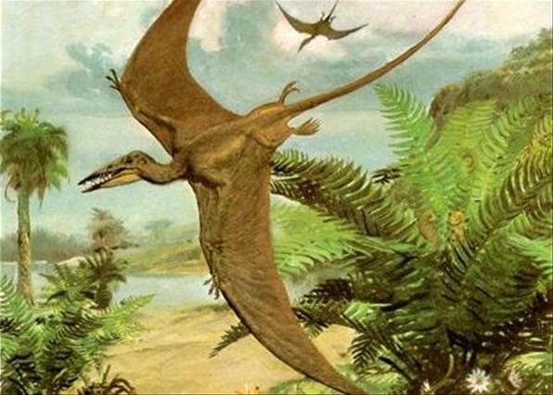
Птерода́ктилі (Pterodactyloidea, від грец. πτερόν - «крило» і δάκτυλος - «палець») - підряд вимерлих рептилій ряду літаючих ящерів (птерозаврів), що жили в юрському та крейдовому періодах. Високоспеціалізована група, що пристосувалася до життя в повітрі. Для птеродактилів характерний сильно видовжений легкий череп. Зуби нечисленні і дрібні, частіше вони були відсутні. Шийні хребці витягнуті, без шийних ребер. Крила потужні широкі, літальні пальці складаються. Хвіст дуже короткий. Кістки гомілки зрослися між собою. Розміри птеродактилів сильно варіювали — від дрібних, завбільшки з горобця, до гігантських птеранодонів з розмахом крил до 8 метрів, орнітохейрусів і аждархід (Кецалькоатль, арамбургіана) з розмахом крил до 12 метрів. Селилися біля лагун, біля котрих водилося багато ящіркоподібних. Дрібні живилися комахами, великі — рибою та іншими водними тваринами.
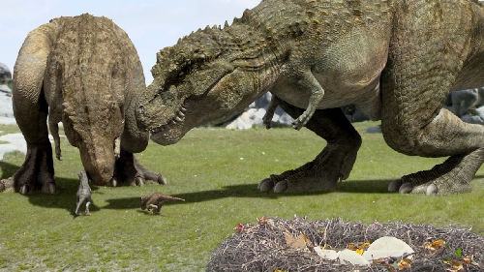
6. Тарбозаври
Тарбозавр — рід динозаврів з родини тиранозаврових. Жив у Азії (рештки знайдені в Монголії та Китаї) наприкінці крейдового періоду. Масивні щелепи (великі отвори в щелепах для м'язів вказують на велику потужність укусу). Череп відносно черепів інших тероподів досить округлий. Коротка, але сильна, шия. Сильно редуковані передні лапи. Деякі вчені вважають, що тарбозаври поступово втрачали здатність активно полювати і потроху перейшли на опортуністичний спосіб життя, тобто харчувалися трупами. На рахунок цього дотепер ведуться численні дискусії і кожна сторона висуває власні докази.
7.Алозаври
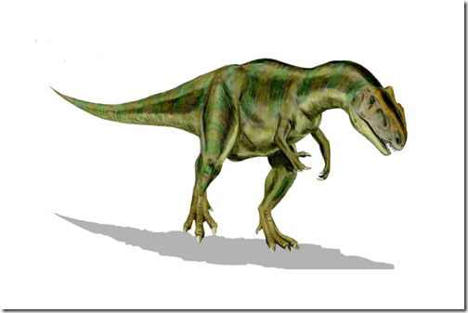
Аллозавр (Allosaurus) — рід двоногих хижих динозаврів, що належав до підряду теропод (звіроногих) ряду ящеротазових. Ці динозаври жили протягом верхньої частини Юрського періоду. Дорослий алозавр досягав 11 метрів завдовшки, 6 метрів заввишки. Важив алозавр 2,5 тонни. В Північній Америці були знайдені шийні хребці гігантського рослиноїдного апатозавра, близького родича диплодока, на яких були видні чіткі сліди зубів алозавра.

8.Карнотаври
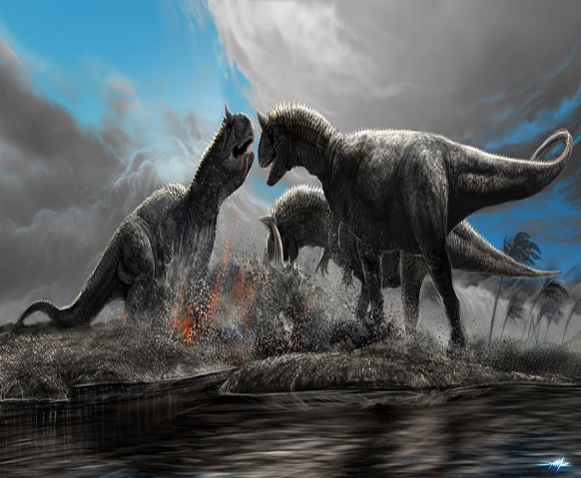
Карнота́вр (лат. Carnotaurus sastrei, «М'ясоїдний бик») — вид динозаврів належить до підряду тероподів, родини абеліврових. Жив у ранній крейдовий період, був м'ясоїдним, пересувався на двох ногах, мав бугристу шкуру і довгий хвіст. Особливістю карнотаврів були два короткі роги над очима. І багато інших.

До травоїдних належать наприклад такі:
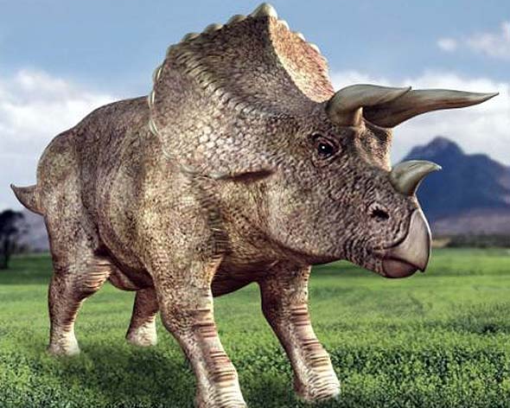
1.Трицераптос
Трицера́топс (Triceratops) — рід викопних травоїдних динозаврів з групи рогатих динозаврів (Ceratopsia). Жили в кінці періоду пізньої крейди (85—70 мільйонів років тому) в Північній Америці. Довжина трицератопсів досягала 9 м. За оцінками вчених, маса динозавра становила 6 тонн. Рослиноїдні, чотириногі форми. Жили на всіх континентах. З'явилися в ранній юрі і вимерли під час крейдового вимирання.
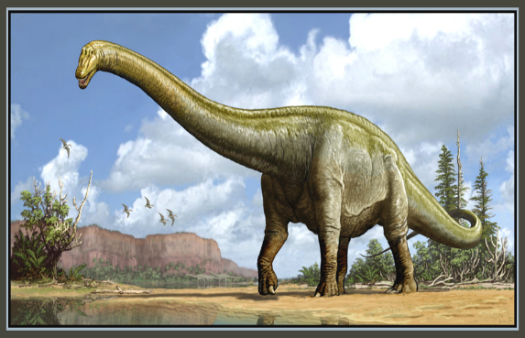
2.Диплодок
Диплодо́к (Dipodocus) — рід динозаврів, приналежних до родини диплодокових, ряду ящіротазових, які жили у пізньому юрському періоді — 150-147 млн р. тому. Диплодоки досягали 35 метрів завдовжки. Мали порівняно невелику голову, довгі шию та хвіст. Пересувалися на чотирьох ногах, задні ноги були довші за передні, хребці в тазовому відділі зрощені між собою. Всі диплодоки були рослиноїдними тваринами. Сучасні оцінки маси варіюють між 10 і 16 тоннами
3.Стегозавр
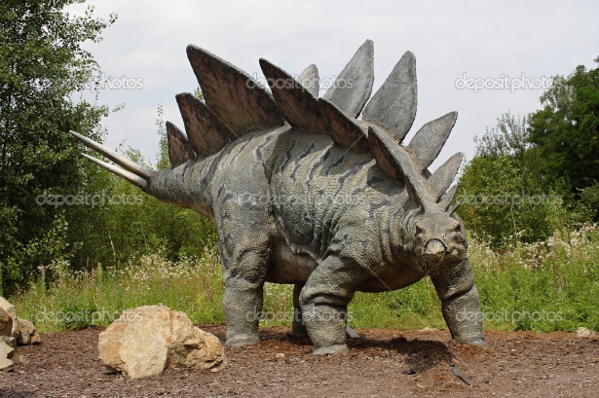
Стегозавр (грец. στέγος — «дах» σαῦρος - «ящірка») - рід стегозавроподібних щитоносних динозаврів. Великий чотириногий травоїдний динозавр, стегозавр мав дуже незвичну статуру: важку аркоподібну спину, короткі передні кінцівки, голову що трималася близько до землі, і хвіст що тримався високо угорі. Велика кількість пластин та шипів довго була предметом для роздумів. Шипи, скоріше за все, використовувалися для захисту, а пластини відігравали ще й терморегуляційну функцію (захист від перегрівання). Стегозавр був найбільшим з стегозавроподібних (більшим за представників родів Kentrosauria та Huayangosauria), і, будучи розміром приблизно з автобус, всеж таки поділяв багато анатомічних особливостей (таких як хвостові шипи та пластини) з іншими родами стегозаврів.
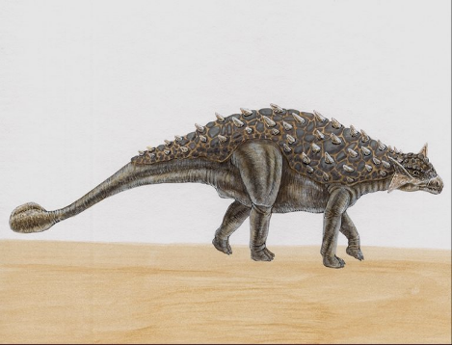
На передніх лапах було по п'ять пальців, на задніх — по чотири, і тільки два внутрішніх пальця закінчувалися копитами. Кожна лапа була підтримана м'якою подушкою, що знаходилася позаду пальців. Передні лапи були значно коротші за задні, що було причиною незвичної постаті. Вважається, що хвіст знаходився на достатній висоті, в той час як голова була росташована близько до землі, на висоті приблизно 1 метру.
4.Анкілозавр
Анкілоза́ври (Ankylosauria) — група динозаврів. Анкілозаври досягали 6 м довжини, мали на спині панцир з кістяних пластинок, хвіст, огорнутий кістяними кільцями або обсаджений шипами. Важив анкілозавр 2 тонни. Анкілозаври виникли, видимо, від двоногих форм, ставши знову чотириногими. Знайдені в крейдяних відкладах Європи і Північної Америки.
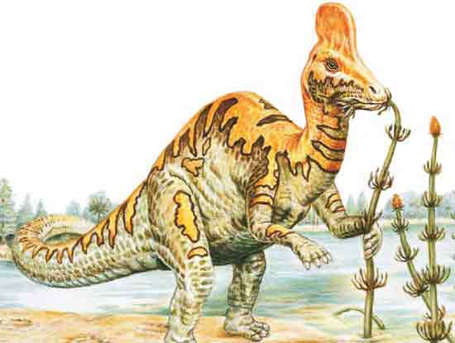
5.Коритозавр
Коритозавр, або «ящірка в шоломі», отримав свою назву за великий кістяний гребінь на маківці. У багатьох інших ящерів з сімейства гадрозавров теж були гребені, але такий виділяється, шоломоподібний гребінь був тільки у коритозавра. З його допомогою тварини відрізняли один одного, спілкувалися між собою. В гребені розташовувалися носові порожнини, з силою вдихаючи або видихаючи через них, тварини давали сигнали про небезпеку, нападі хижаків або інші знаки, характерні для стадного життя. За відмінностей гребеня самки і самці могли розрізняти один одного на великій відстані. Морда коритозавра закінчувалася широким дзьобом, їм він зривав рослини. Харчувалися ці динозаври переважно хвоєю дерев, подібних сучасним ялинам та ялиці.
6. Маязавр
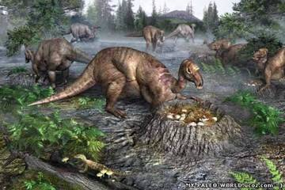
Доросла особина маязавра важила близько 8000 кг і досягала в довжину 9 метрів, при зростанні в 4 метра. Дитинчата, що з'явилися на світ, не перевищували розмірів 40 см, і вони довгий час залишалися в гнізді, де досить швидко росли. До двох років маленький маязавр виростав до 3-х метрів, після чого його розвиненіша трохи уповільнювався. І приблизно до 7-ми років, коли динозавр ставав дорослим, він вже досягав своїх розмірів та обсягів.
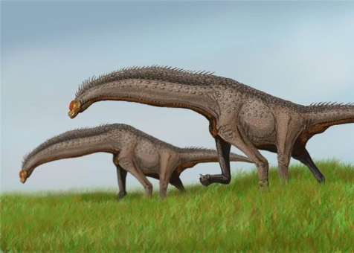
7. Зауропод
Завроподи (Sauropoda) — група ящіротазових динозаврів. З'явилися наприкінці тріасу, набули значного поширення у пізній юрі. До часів масового крейдового вимирання усі групи, крім титанозавринів, уже вимерли. Залишки знайдені на усіх континентах крім Антарктиди

8.Фаброзавр
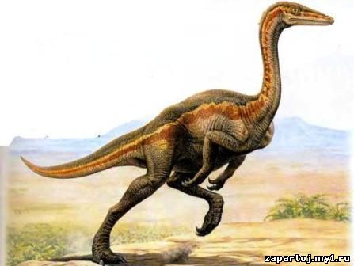
У фаброзавра були короткі передні і дуже довгі задні кінцівки, тому він міг стояти і добре бігав на задніх ногах. Довгий хвіст врівноважувався стегнами, а задні ноги розташовувалися майже вертикально під тілом і під час пересування діяли як кінцівки ссавців, на відміну від плазунів ходи рептилій. Маленький розмір а також легка статура тварини - у нього були порожнисті кістки, а також порожнини в черепі - вказували на те, що, швидше за все, фаброзавр міг стрімко сховатися від хижака. На руках фаброзавра були присутні по чотири великих пальці, а п'ятий - меншого розміру. На ногах, швидше за все, знаходилися кігті, які могли виконувати функцію копит. Цей динозавр, напевно, не часто використовував свої передні кінцівки для пересування; швидше за все, вони використовувалися для того, щоб тримати в них листя, яке він їв.
До всеїдних, тобто таких, що їдять усе: м'ясо, рослини, комахи, рибу належать:
1.Троодон
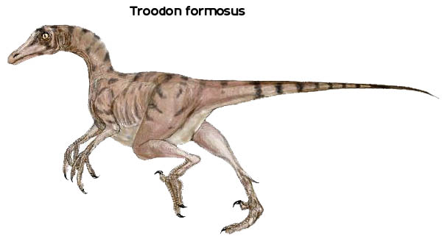
Троодон був не більше 2 метрів завдовжки, а вага його не перевищував 50 кілограмів. І передні, і задні ноги в нього були трипалі, причому передні набагато коротші. Пересувався Троодон на задніх ногах. Шия була короткою, але зате хвіст - довгим і дорівнював довжині всього тіла. Ім'я динозавра перекладається як «зуб, що ранить» через гострі, схожих на обробні ножі, зуби. Дивна і будова кігтів Троодона: загнуті, подібно серпів, вони могли втягуватися, рухатися вгору і вниз, завдаючи страшні рани жертвам. Троодони полювали зграями, завдяки своїм чітким і злагодженим діям, вони часто брали гору навіть над самими грізними ворогами. На жаль, досі не вдалося виявити цілий скелет Троодона, хоча перші його кістки були знайдені в Китаї, в 1856 році. Це був рухливий ящір. Він швидко бігав, нахиливши голову вперед, а утримувати рівновагу або робити різкі повороти йому допомагав довгий хвіст. Троодон міг легко вискочити на жертву, щоб дістатися до самого вразливого місця і встромити в нього свої зуби і кігті. У Троодонів був прекрасний зір, який дозволяв їм бачити навіть у сутінках, тому й полювали вони частіше саме в той час, коли інші динозаври бачили погано. Справжньою удачею палеонтологів став виявлений в Канаді мозок ящера. Стало ясно, що Троодони були одними з найрозумніших динозаврів. Вони використовували тактику групового полювання, коли кожен учасник діє чітко і злагоджено з усіма іншими. Це дозволяло Троодонам нападати навіть на хижаків, які були набагато сильнішими і лютішими. Вчені жартують, що Троодон, завдяки своєму розуму, міг би придбати вертикальну поставу і перетворитися на людиноподібну істоту. Проте всі Троодони вимерли в пізній крейдяний період, а що стало причиною їх загибелі, ніхто поки не знає.
- Конфуціосорніс
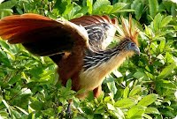
Конфуціосорніс (сама рання із знайдених птахів, що мають клюв) який не має зубів, на крилах мав кігті, а піря такі самі як у всіх птахів. За даними вчених він існував в той же період що і архіоптерікс.
Найпершими доісторичними хижаками, що освоїли воду, були анапсід - мезозаври пермського періоду. Слідом за ними в воду пішли тангозаври, клаудіозаври і ховазавруси. Самою останньою групою водних рептилій стали всім відомі іхтіозаври. Ці морські хижаки були просто чудово пристосовані до життя в будь-яких водах нашої планети. За своєю формою іхтіозаври дуже сильно нагадували самих звичайних риб або дельфінів: трикутна голова з довгими щелепами, витягнутими вперед, тіло, сплющене з боків, лопать хвостового плавця - вертикальна, а ноги перетворені в чотири черевних плавця.
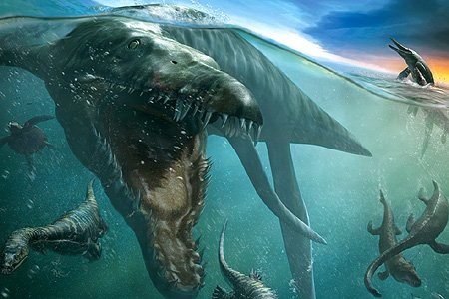
1.Леоплеврадон
Гігантський плиозавр юрського періоду, за сучасними даними - самий (або майже самий) великий хижак, що жив на Землі. Леоплеврадон був типовим пліозавром з великою вузькою головою (не менше 1 / 4-1 / 5 загальної довжини), чотирма потужними ластами і недовгим стислим з боків хвостом. Жив 160-155 млн. років тому на території нинішньої Європи (включаючи Росію) і, можливо, Центральної Америки.
2.Кронозавр 3.Еласмозавр
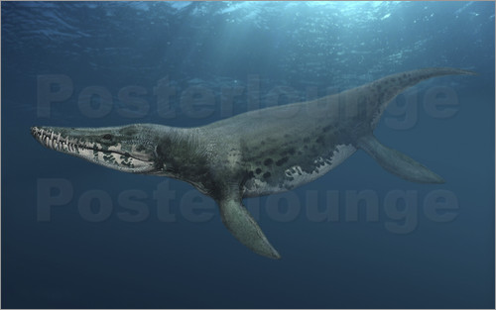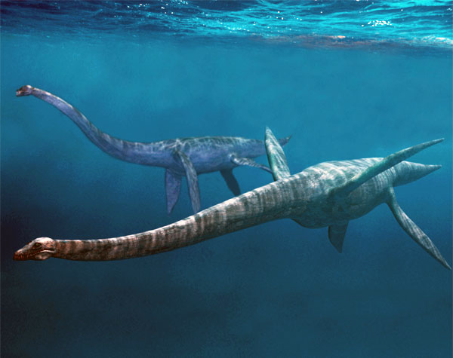
Динозаври були рептиліями - тваринами з хребтом, чотирма кінцівками і жорсткою, вологонепроникною шкірою. Як і багато інших рептилій, динозаври відкладали яйця, вкриті шкаралупою. Детальні дослідження анатомії рептилій показали, що найближчими нині родичами динозаврів є крокодили і алігатори. Скелети цих тварин мають ряд характерних рис, відсутніх у інших рептилій, наприклад особливий пристрій кінцівок, робить крокодилів досить рухливими, а також спеціальні отвори в черепі, в яких кріпляться м'язи, що приводять у рух щелепи. У той же час динозаври відрізняються від своїх побратимів - крокодилів та інших рептилій за цілою низкою особливих ознак. Найбільша відмінність стосується будови кісток стопи, ноги і стегна. У більшості рептилій кінцівки спрямовані в сторони тіла і при русі переміщуються, описуючи дугу. Цей спосіб пересування називається «перевальцем» і не дозволяє тварині швидко бігати і досягати великих розмірів тіла. В іншому випадку тварина не змогла б утримувати вагу тіла на лапах, розставлених в сторони. У динозаврів ж, навпаки, ноги спрямовані прямо вниз тіла, як і у більшості ссавців, наприклад у собак, коней, слонів. Тому ноги діють як колони, витримуючи велику вагу тварини.
Крім того, прямі ноги динозаврів дозволяли їм робити більш довгі кроки, порівняно з дрібними кроками інших рептилій, і досить швидко переміщатися при мінімальних витратах енергії.
Родичі динозаврів

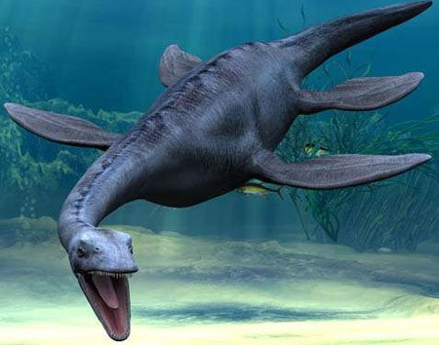
Найближчі родичі динозаврів – плезіозавр, птерозавр та іхтіозавр.
Плезіозаври жили у водних просторах. Вони мали кремезне тіло, здебільшого довгу шию та невелику голову. Завдяки своїм широким плавникам, плезіозаври здобули славу чудових плавців. Подібно до сучасних черепах вони виповзали на берег і відкладали яйця.
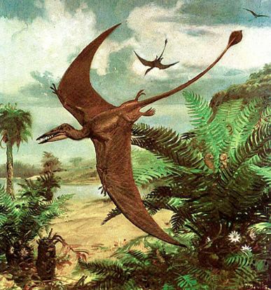
На відміну від динозаврів, домівкою яких був суходіл, птерозаври «заселяли» небо. Слово «птерозавр» означає «летюча ящірка». А літати ці ящірки вміли віртуозно! Найменшого птерозавра можна порівняти з горобцем, а найбільшого – з літаком-винищувачем.

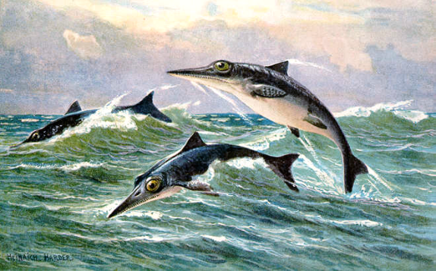
Іхтіозаври жили біля берегів та у відкритому морі. Ці тварини чимось нагадували дельфінів, але були в десять разів більшими й клацали гострими зубами. На відміну від маленьких динозавриків, іхтіозавренята не вилуплювались з яєць. Мама – іхтіозавриха народжувала своїх дитинчат прямісінько у воді.
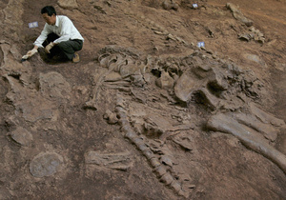
Вражаючі знахідки

Вам, певно, цікаво, звідки я так багато знаю про динозаврів? А все завдяки науці, яка називається палеонтологія. Учені – палеонтологи займаються тим, що шукають і викопують із землі рештки тварин. Потім досліджують їх, порівнюють із сучасними звірами й трохи фантазують...
Якось у Нідерландах археологи (люди, що викопують і вивчають давні речі) шукали старовинні глечики, викопали величезну щелепу розміром з кімнату. Переполохані вчені, не знаючи, що й думати, оголосили знахідку рештками невідомої досі велетенської морської ящірки. Так декілька століть тому людство вперше довідалось про динозаврів.
Через 50 років знайшли ще одну гігантську доісторичну ящірку. Цього разу скелет зберігся повністю. Передні кінцівки тварини були значно коротшими від задніх. Це означало, що пересувалися динозаври на задніх лапах. Ну точнісінько, як нинішні кенгуру!
Трохи згодом, у пустелі Гобі, що в Центральній Азії, вчені знайшли рештки травоїдних протоцератопсів. Це були дуже дивні плазуни, не схожі на жодну сучасну ящірку через потужний кістяний «комір» на черепі. До того ж у пісках пустелі Гобі вперше у світі виявили яйця динозаврів.
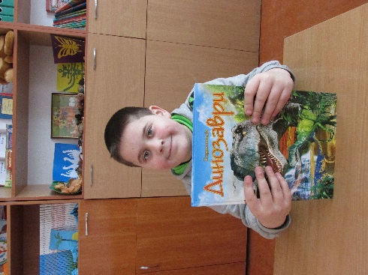
Висновок

Працюючи над роботою, я зрозумів, що різні види динозаврів жили по-різному. Одні жили відособлено, але є і такі, які жили стадами. Те, що деякі динозаври жили стадами, підтверджують знахідки скам'янілих відбитків слідів і масивних скупчень кісток. Професійні дослідники по відбитках слідів можуть багато що розповісти про звички і поведінку тварин. Нині учені накопили досить багато доказів на користь стадного способу життя динозаврів. Ось деякі з них. У Канаді була виявлена скельна плита, на якій свої сліди залишило стадо вутконосих динозаврів. Мабуть, вони йшли широким ладом, один за одним, по м'якому у той час ґрунту. У стаді знаходилися і молоді, і дорослі тварини. Молоді тварини, швидше за все, знаходилися у кінці стада, оскільки їх сліди, дрібніші, накладалися на сліди, більш дорослих тварин.
Очевидно, загибель динозаврів була зумовлена цілим комплексом причин і насамперед - горотворними процесами в кінці крейдового періоду, які супроводжувались перебудовою ландшафтів, перерозподілом моря і суші, змінами клімату, що став більш посушливим і континентальним. Крім того,
у їх вимиранні значну роль відіграла конкуренція із дрібнішими, але активнішими теплокровними тваринами - птахами і звірами, які у той період уже населяли Землю.
Думаю, зараз майже всі батьки, в кого підростають діти віком від 1 до 12 років, запаслись уже енциклопедіями про динозаврів, мультфільмами та фільмами про динозаврів, комп’ютерними іграми про динозаврів, та просто іграшковими фігурками цих привабливих прадавніх велетнів. Мене таки приваблюють ці напівптахи-напівкрокодили. І я буду більше взнавати про цих тварин.
Світ природи несе ще дуже багато таємниць. Він чудовий і неповторний. Отож, любіть і бережіть все те, що оточує нас!
Список
використаної літератури

1. Динозаври / авт.-упоряд. В. В. Мирошнікова, Д. С. Мирошнікова. – Х. :
2. Динозаври : Енцикл. для дітей / Авт. тексту М.Л.Боцці; Пер. с італ. І.Цибізова; Худож. Р.Анелло та ін. – К. : Махаон-Україна, 2004. – 63 с. : ілюстр. – (Знайомся, це…).
3. Твоя перша енциклопедія : Енцикл. для наймолодших: Пер. укр. мовою / Авт. Е.Чіварді, Р.Томсон; Фот. Т.Рідлі, Н.Гудолл. – К. : Махаон-Україна, 1999. – 159 с. : ілюстр.

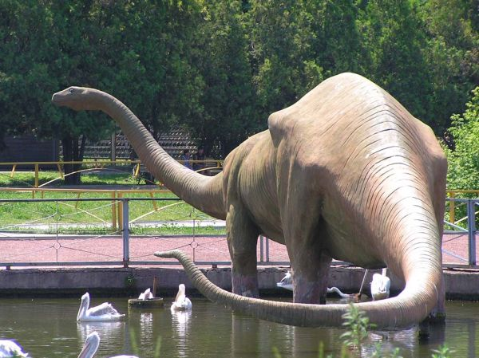

Додаток 1

Палеонтолог Томас Генрі Гакслі, відданий захисник Дарвіна, став першою людиною, яка поєднала птахів з динозаврами. Порівнюючи задні кінцівки мегалозавра (Megalosaurus) – гігантського теропода – та страуса, він зауважив 35 спільних рис. Він зробив висновок про те, що страуси та мегалозаври можуть бути тісно пов’язаними і вони є їх нащадками.
Мегалозавр Страус
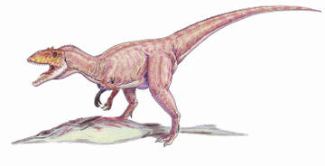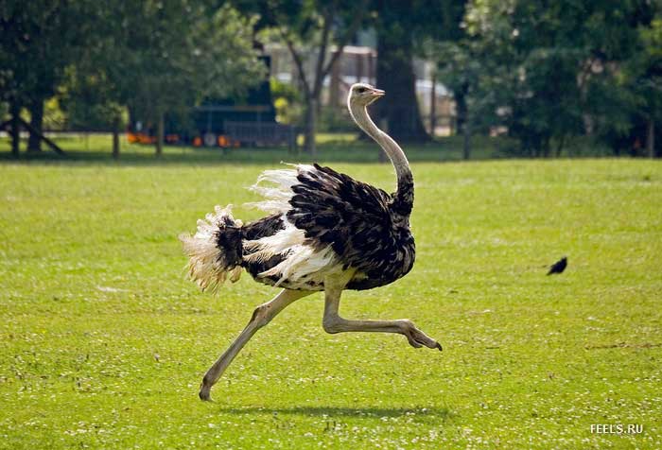

Тюлені схожі на палеозавра
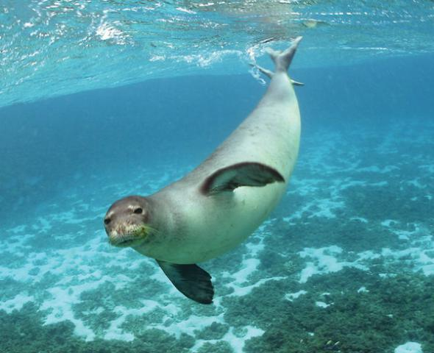

Анапсід схожий на дельфіна
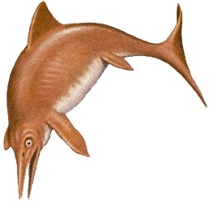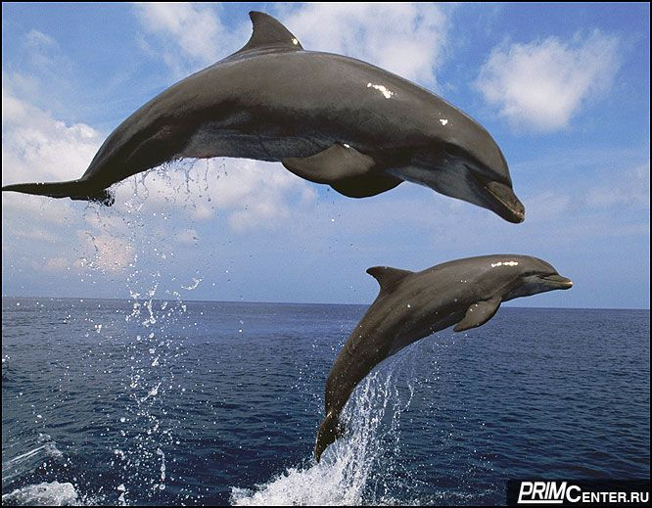
Кретоксиріна і сучасна біла акула
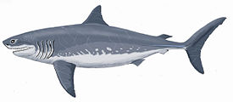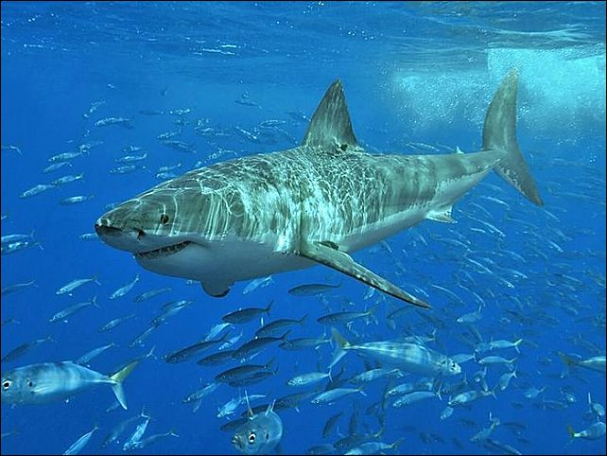

Кретоксиріна (лат. Cretoxyrhina) - вимерла акула крейдяного періоду. Належить до вимерлому сімейства Cretoxyrhinidae, що входить в сучасний загін ламнообразних акул (Lamniformes). Великі акули, до 6-7 метрів завдовжки. По контурах тіла нагадують сучасних білих акул і акул-мако. Зуби зовні схожі з зубами акул-мако (спочатку їх включали в рід Isurus / Oxyrhina). Довжина зубів до 5 см. Коріння задніх зубів широко розставлені, відстань між гілками в кілька разів перевищує висоту коронки. Бічні зубчики на передніх зубах можуть бути відсутні. По краях щелеп зубів менше, всього в щелепах близько 80 зубів.
Безсумнівно, ця акула була мисливцем за великою здобиччю. Відомі сліди зубів Кретоксиріна на кістках мозазаврів, плезіозаврів, Ксіфактин. Втім, акули могли харчуватися в основному трупами морських ящерів, а не живими особинами. Більш звичайною їх їжею були численні кісткові риби і дрібні акули. Разом із залишками скелетів Кретоксиріна знайдені залишки напівпереварених кісток великих кісткових риб і дрібних мозазаврів. По способу життя Кретоксиріна походила на сучасну білу акулу.

Мандрівний альбатрос схожий на птерозавра
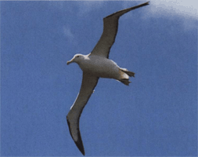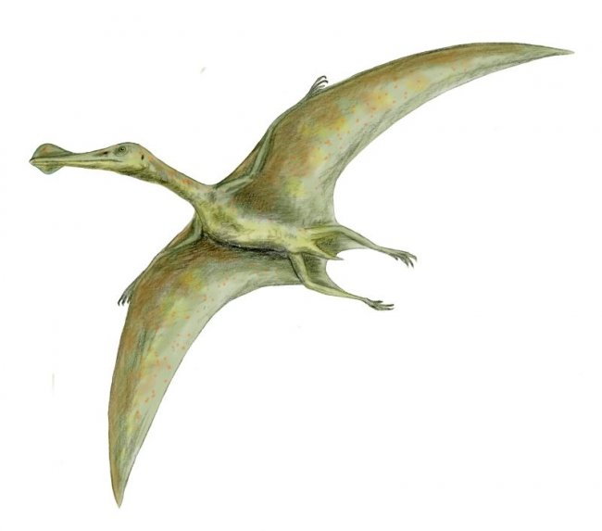

Дейнозух схожий на сучасного крокодила, але в десятки разів більший
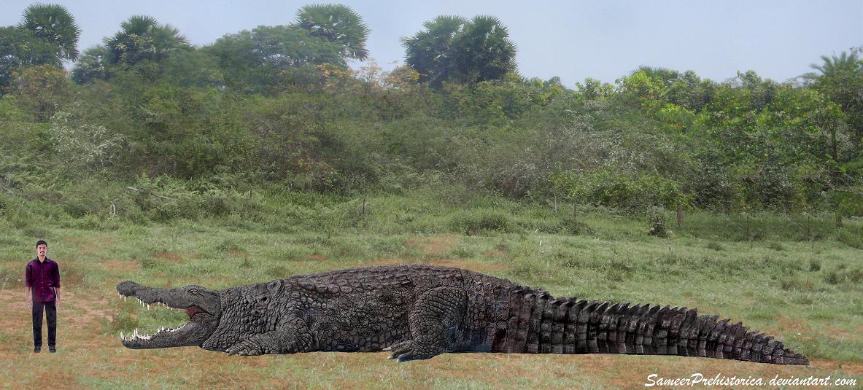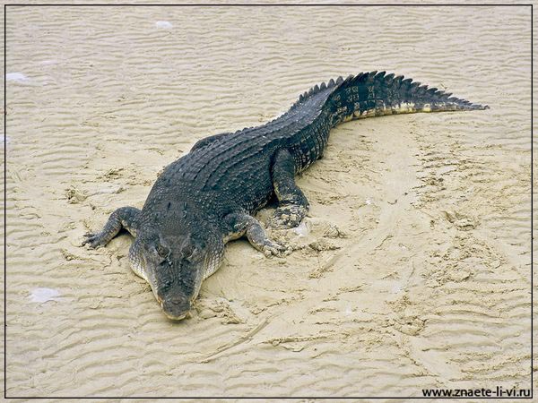

Палеобатрах і сучасна жаба
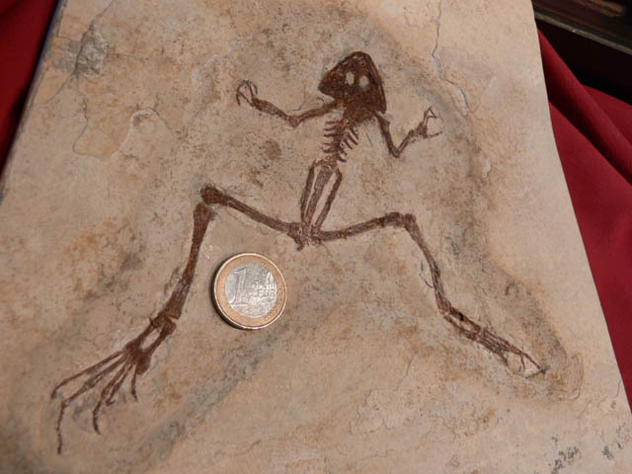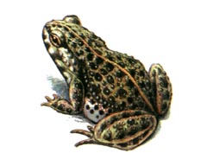

Додаток 2

Коктейль у компанії динозаврів? У музеї…
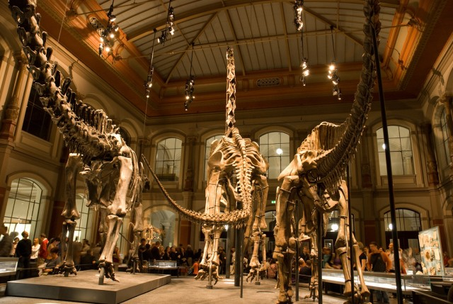
В у відділі динозаврів можна випити особливий коктейль, скуштувати свіжо приготовлені супи і рагу. А на згадку про прекрасний вечір, окрім вражень, взяти лазурит, кальцій чи гірський кришталь.
Ви думаєте - це фантастика? Ні, це не фантастика – це реальна програма, вірніше її частина, яку готує своїм шанувальникам-гостям Природознавчий музей у Берліні до анонсованої і знаменитої «Ночі музеїв».
На «Музейних прогулянках» відвідувачі:
- відкриють для себе культуру харчування динозаврів;
- прослухають цікаві факти про розмноження різних видів тварин.

Національний музей природознавства (англ. National Museum of Natural History)- розташований у центрі м. Вашингтон, США на Національній алеї і є невід’ємною частиною Смітсонівського інтитуту. Відвідування безкоштовне протягом цілого року.

Зал палеонтології (динозаврів)
В залі палеонтології зібрані рештки понад
570 тис. амфібій і рептилій з усього світу. За останні 40 років (станом на 2008 р.) колекція збільшилася в 3 рази! Зал має скам’янілі скелети та штучно відтворені копії включно з тиранозавром (Tyrannosaurus rex) та трицератопсом (Triceratops) в тому числі у віртуальному відображенні. Назагал колекція залу налічує 46 «повних і важливих зразків» динозаврів.
У лондонському музеї знайшли найдавнішого динозавра.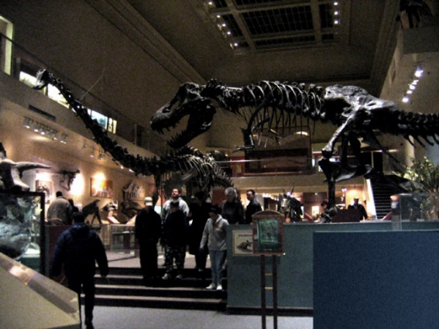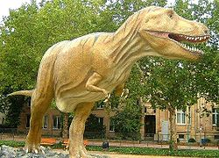
Він був менше метра зростом і важив від 20 до 60 кілограмів. Динозавр-котик. Палеонтологи прийшли до висновку, що останки динозавра, що зберігаються в лондонському музеї з 1930-х років, можуть належати найдавнішому з відомих на даний момент представників цього виду. Дослідники стверджують, що ця знахідка відсуває появу динозаврів на 15 млн. років. Якщо висновки вчених вірні, то динозаври з'явилися на планеті близько 243 млн. років тому, повідомляє BBC Russian. На думку дослідників, найдавніший динозавр був заввишки близько 80 сантиметрів, мав довгий хвіст і важив між 20 і 60 кілограмами.

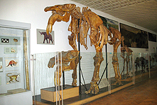
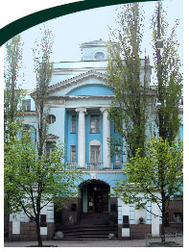
Національний науково-природничий музей НАН України м. Києва - один з найбільших науково-природничих музеїв світу. Його було створено 1966 року як єдиний експозиційно-територіальний комплекс у складі Геологічного, Палеонтологічного, Зоологічного та Ботанічного музеїв. Музей розташовано в центрі Києва у старовинному будинку з виразною оригінальною архітектурою. У цьому музеї можна перенестися в далеке минуле, коли на Землі ще жили динозаври.

Додаток 3

Коли жили динозаври?
Динозаври жили тільки в мезозойську еру, що отримала назву Століття Рептилій. Мезозойська ера тривала з 228 до 64 мільйонів років тому. Ні одній людині ніколи не доводилося бачити динозаврів. Перші предки людей з'явилися на планеті лише 4 мільйони років тому.
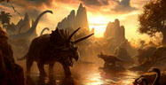

Чому вимерли динозаври?
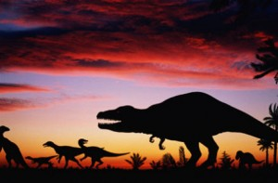
Динозаври правили світом нашої планети протягом 130 мільйонів років - в 100 разів довше, ніж на Землі існує людський рід. А 65 мільйонів років тому динозаври вимерли. Чому? Точно ніхто не знає. Але теорій існує безліч. Більшість з них припускає, що відбулися якісь - то сильні зміни клімату нашої планети, які пошкодили багатьом живим організмам, а не тільки динозаврам. Остання і найпопулярніша теорія стверджує, що динозаври і інші види тварин вимерли через одну страшну всесвітню катастрофу: 65 мільйонів років тому Земля зіткнулася з астероїдом, і при цьому стався страшної сили вибух.
Є вчені, які стверджують, що іридій міг доміситися до осадових порід у ході вивержень численних вулканів, коли вивергається лава з глибоких земних надр. Виверження вулканів могли викинути в атмосферу стільки попелу, що він заступив би сонце не гірше пилу від вибуху астероїда. Це теж могло бути причиною вимирання динозаврів.
У той же самий час вчені, які досліджували скам'янілості листя із зразків порід, вік яких 65 мільйонів років, встановили, що ці листи дуже постраждали від сильного морозу. Стадія розвитку аркуша показала, що замерзли вони в червні. Викопні залишки листя - це додаткове підтвердження, що залишки скель і пил, підняті в повітря в результаті великого вибуху, могли раптово знизити температуру повітря. Вчені, проте, сперечаються про те, що саме ця подія, навіть якщо воно дійсно мало місце, могло бути причиною вимирання динозаврів.

Яким був найперший динозавр?
Найдавніший з усіх відомих нам динозаврів був виявлений на території Аргентини в 1991 р. Ця рептилія, названа еораптором, жила на землі 228 мільйонів років тому. У довжину вона сягала трохи більше метра, судячи з усього, була розміром з велику собаку.
